**Transfer citací do Endnote online při vyhledávaní v  UK-AŽ:**

* u vybrané publikace kliknout na uvozovky (citace), tím se otevře možnost exportu vybrané publikace

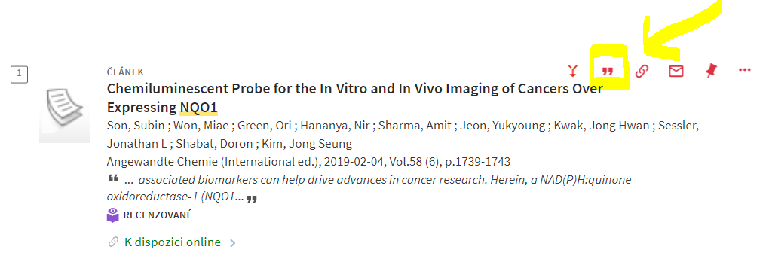

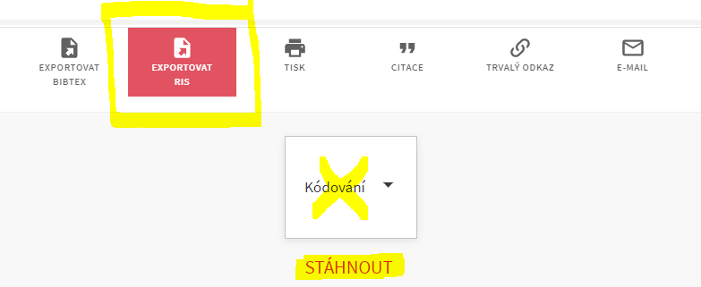

* vybrat exportovat RIS (to je formát, který lze importovat do WOS WebEndNote)
* uložit si soubor a následně v Web EndNote:

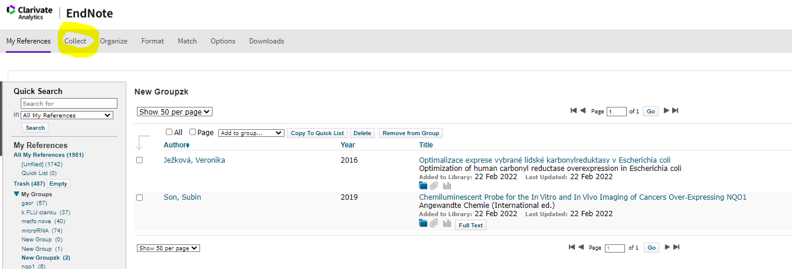

* kliknout na „Collect“ a potom na „import references“

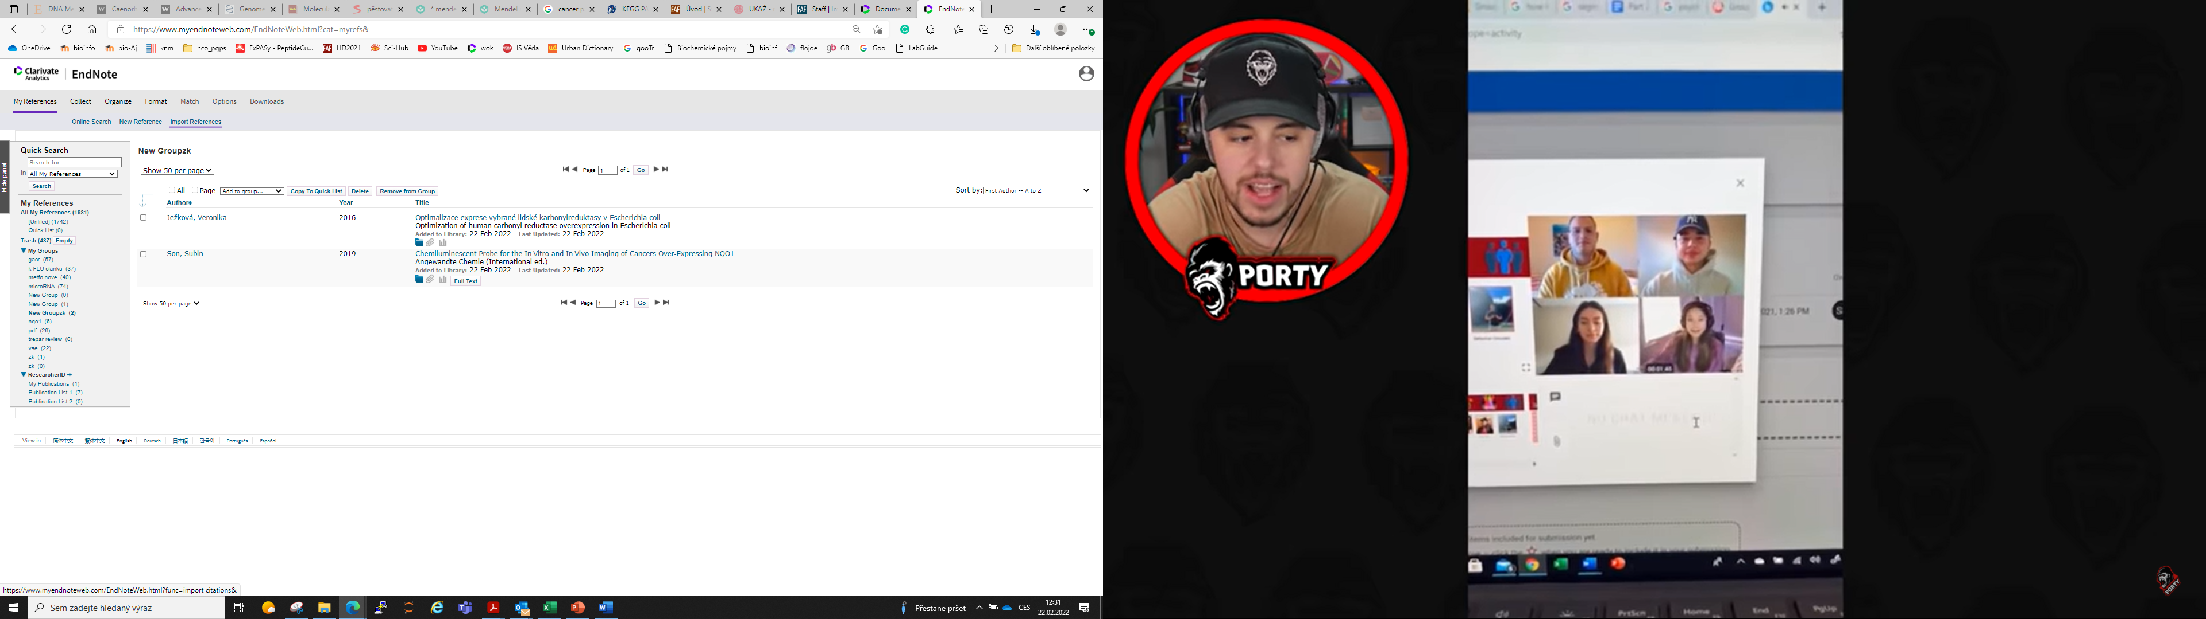

* vyberete si soubor kam byl uložený
* v položce import option zvolíme RefMan RIS
* V „To“ vybereme klidně „[Unfiled]“

tím se nám do My References importuje uložená publikace

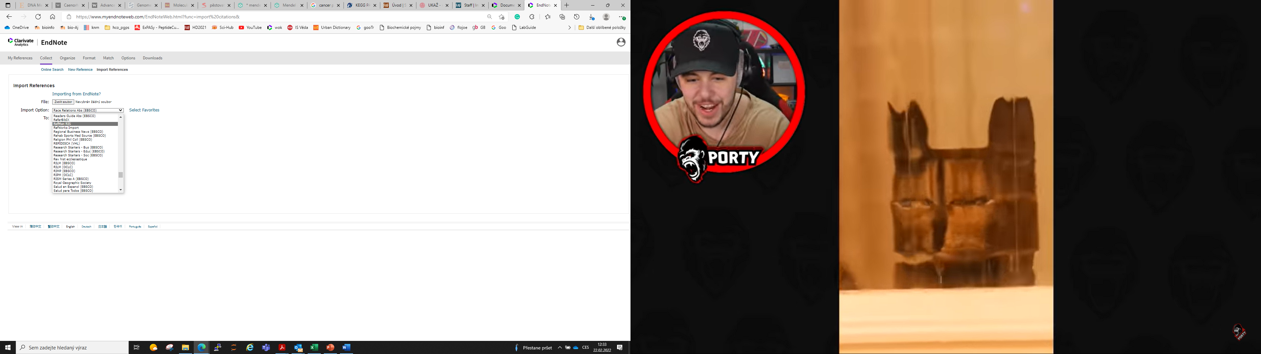

* funguje stejně když vyberete víc publikací, jen se nahoře otevře možnost ukládání více publikací

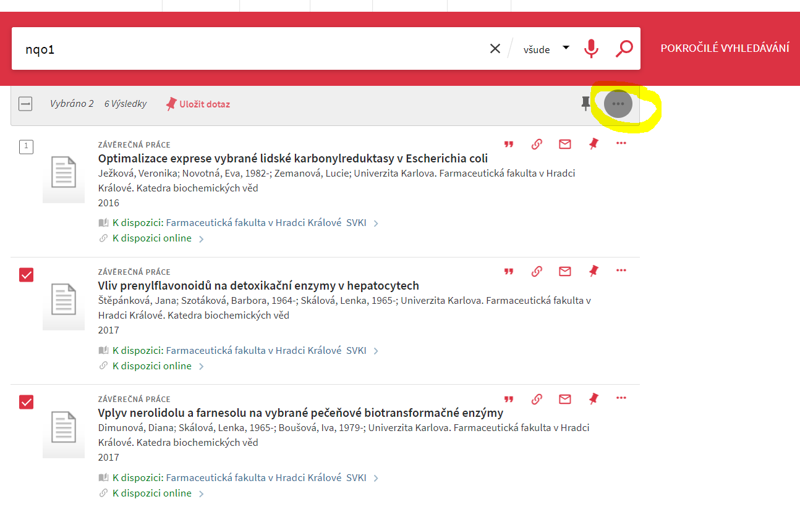

* a pak už je postup stejný, uložit a v endnote importovat.

**Transfer citací do Endnote online při vyhledávaní ve WOS:**

nejjednodušší je výběr „Přímý export do aplikace EndNote online:

zaškrtnete si vybranou publikaci (nebo více)

a pomocí Exportu si je rovnou pošlete do Endnote online (i když jste se registrovali a přihlásili v jiném okně prohlížeče, program to rozpozná a provede (kdyby ne vyzve vás k přihlášení)

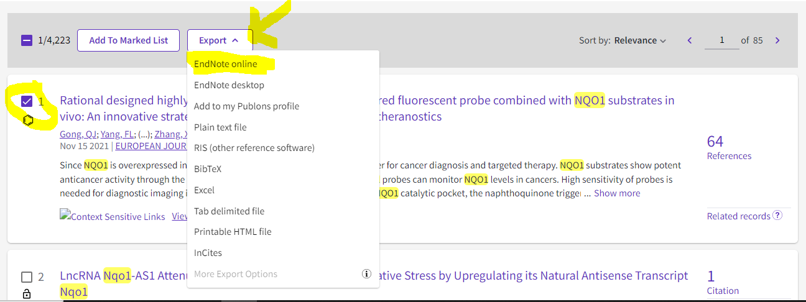

**Transfer citací do Endnote online při vyhledávaní v Pubmedu:**

* zaškráte si vybrané publikace, kliknete na Send To a Citation manager

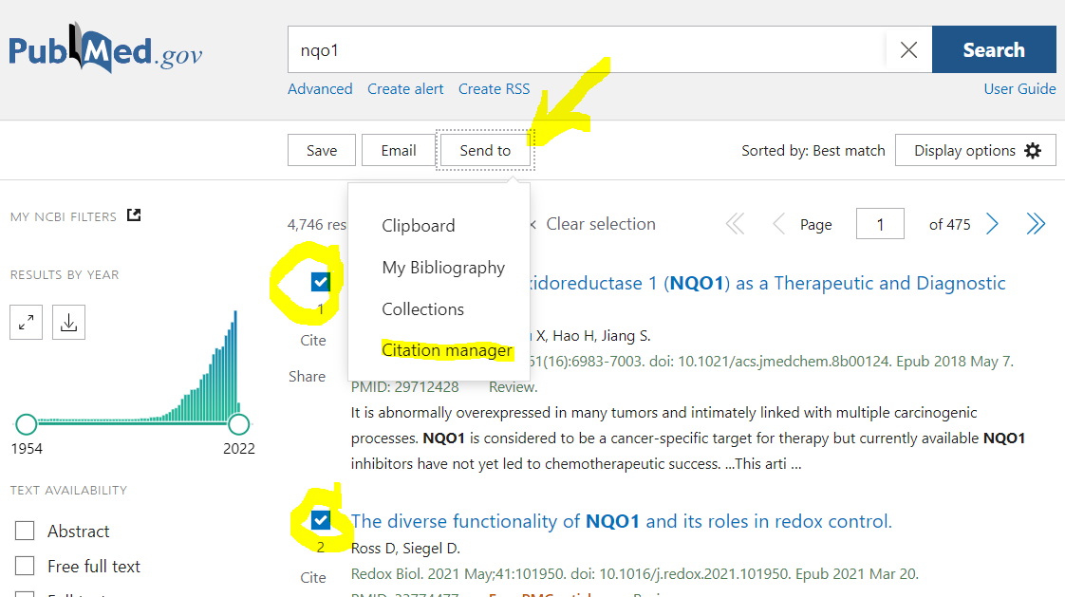

* vyberete Create file

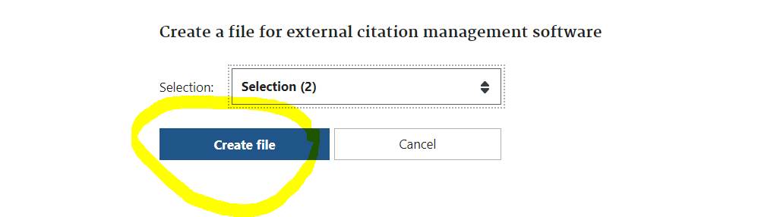

* a uložit jako a formát bude vypadat takto: (.nbib)

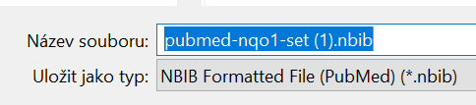

* a import do Endnote je podobný jako v UKAŽ, jen „Import Option“ tentokrát bude Pumbmed (jsou tam dvě varianty, obě fungují).

